DELO NA DALJAVO

PONEDELJEK, 20. 4. 2020
Želim ti dobro jutro!
Pred pričetkom dela, pa se še malo razgibajmo. Poglej, kateri gibalni izziv te čaka.

Bananin ples: https://www.youtube.com/watch?v=PKyuJhHQCfI

SLOVENŠČINA: OBRAVNAVA ČRKE C,c , PREPIS (2. ura)


Pripravi: zvezek (vmesna črta), DZ za opismenjevanje, ošiljen svinčnik in radirko.

- Da se ogreješ, najprej naštej 5 besed, ki vsebujejo glas C. Določi, kje v besedi stoji glas (na začetku, na sredini, na koncu). Pomoč najdeš tudi tule: https://www.lilibi.si/solska-ulica/slovenscina/dezela-abc/tiskane-crke/c/kje-v-besedi

- Odpri delovnik za opismenjevanje na strani 38 in 39 ter izpiši besede za sličice na vijolični podlagi.

- Oglej si poteznost zapisa črke C v deželi Lilibi: https://www.lilibi.si/solska-ulica/slovenscina/dezela-abc/tiskane-crke/c/poglej-kako-napisem-to-crko

- S prstkom vadi zapis črke na mizi, po zraku, po maminem hrbtu, po steni …
- Pripravi delovnik za opismenjevanje. Vadi zapis črke C.


Malo si odpočij in poskrbi za svoje telo:
Raztegni roke visoko v zrak,
Odpri in zapri prstke 8x,
Naredi 8 predklonov,,
Zavrti se kot vrtavka 5x,
Naredi 10 počepov.
popij kozarec vode….

- Reši tudi tole nalogo: 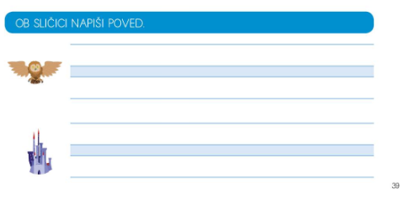
- V zvezku z vmesno črto naj ti starši naredijo naslednji zapis (če zmoreš, lahko tudi sam):
C c

C
C
c
c
CIMET
culica




- In smo pri zaključku, kjer rešiš še naloge na strani 38 in 39 glede na svoje sposobnosti: in  rešite vsi, pa kdor želi.
- Nagradiš se lahko s spletnimi igrami v deželi Lilibi: https://www.lilibi.si/solska-ulica/slovenscina/dezela-abc/tiskane-crke/c
- Po opravljenem delu beri vsaj 10 minut na glas.

PREPIS
Pripravi: zvezek, ošiljen svinčnik in radirko.
Napiši naslov PREPIS. Izberi si eno nalogo (prepis) in jo opravi. Nalogo opravi sam, brez pomoči staršev. Pazi, da bo pisalo ošiljeno, črke pa ustrezne velikosti in oblike.

Starši: otroci naj prepis opravijo sami. Naredili bodo napake. Nič hudega, iz napak se učimo. Ko končajo z delom, mi pošljite nepopravljen prepis. Otroci, ki bodo izbrali nalogo 3, naj povedi napišejo sami. Rada bi dobila realen vpogled v delo otrok.


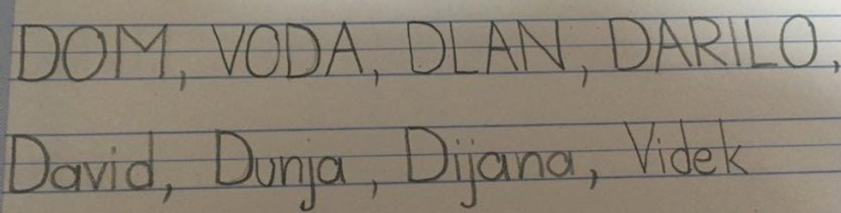

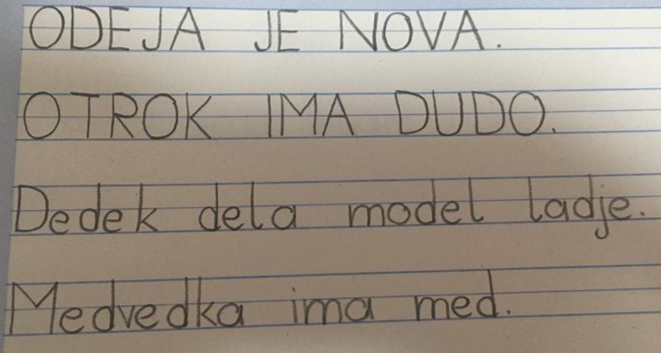

 Zapiši 5 svojih povedi.

Izbrano nalogo mi fotografirajte in pošljite po e-pošti. Hvala 😊


MATEMATIKA: ŠTEVILA DO 15
Za ogrevanje naredi tole nalogo:
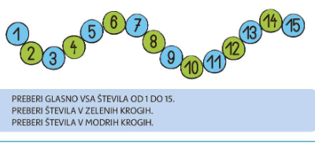

V zvezek za MAT napiši naslov ŠTEJEM DO 15 - VAJA
- Preriši trakova v zvezek in dopolni manjkajoča števila. Nato glasno preštej/preberi.
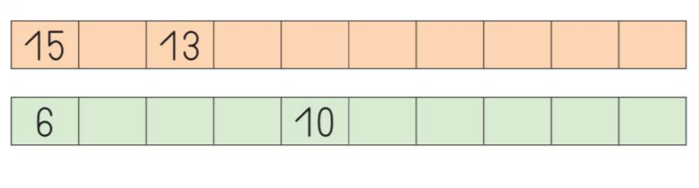
- PRERIŠI V ZVEZEK. V VSAKEM PRAVOKOTNIKU OBKROŽI NAJMANJŠE ŠTEVILO.
9 12 8
15 7 13
3 6 10

- PRERIŠI V ZVEZEK. V VSAKEM KROGU PODČRTAJ NAJVEČJE ŠTEVILO.
13 14 11
11 6 10
9 6 15


Domača naloga te čakajo tukaj: https://vadnica.moja-matematika.si/.
Prijavi se z geslom, ki sem ti ga poslala in reši naloge. Spremljam te preko računalnika.

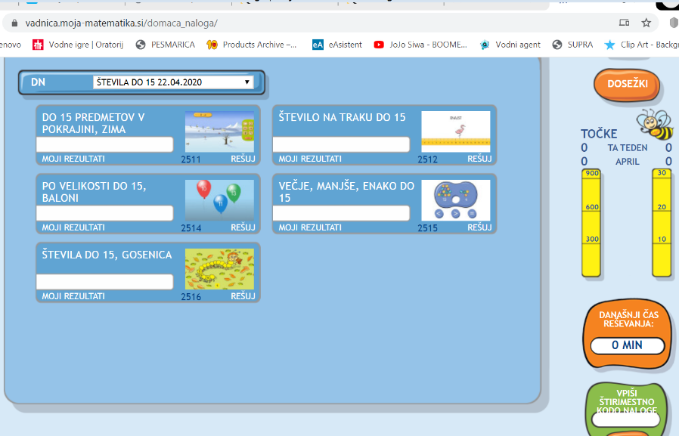

ŠPORT: SPINNER VADBA
Danes te čaka zanimiva vadba.
Če nimaš spinnerja, lahko uporabiš tudi svinčnik, vrtavko, … Vadbeni list si lahko natisneš ali pa sam/a narišeš krog in vaje. Lahko dodaš še kakšno vajo po svoji izbiri. Pripravi si prostor in plastenko z vodo, obleci lahka športna oblačila ter h gibalni igri povabi brata, sestro, starše … Delaj pravilno in VARNO!
Uživaj

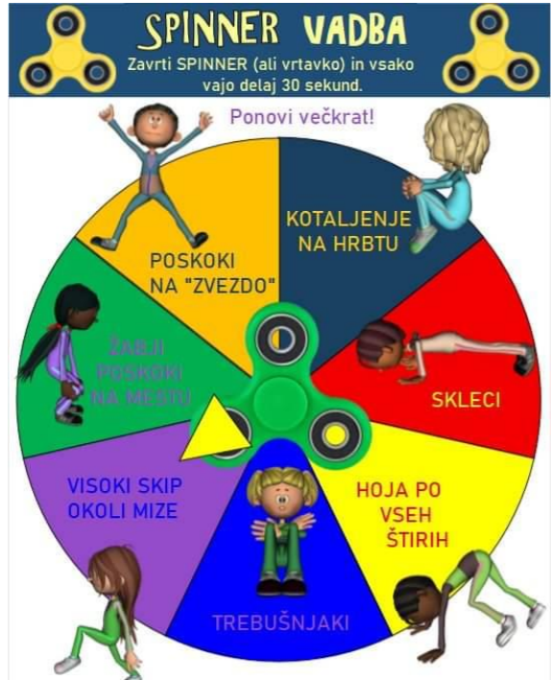



Bravo, s svojim delom si že pri koncu.
Si zadovoljen/a z opravljenim delom?
Si morda naletel/a na kakšne težave? Kakšne? 
Sam/a poskusi najti rešitev, povprašaj prijatelja ali se obrni na svojo učiteljico.
Ti bom z veseljem priskočila na pomoč. 
Svojo težavo opiši v spletni učilnici.

